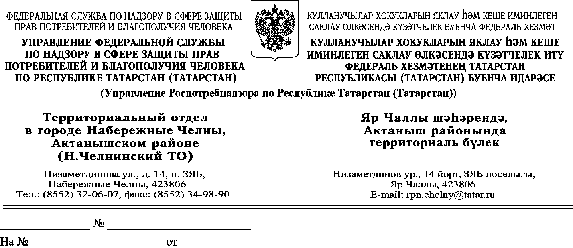

О нормах потребления

Территориальный отдел Управления Роспотребнадзора по Республике Татарстан (Татарстан) в г. Набережные Челны, Актанышском районе разъясняет.
СанПиН 2.4.1.3049-13 «Санитарно-эпидемиологические требования к устройству, содержанию и организации режима работы дошкольных образовательных организаций» (далее - СанПиН 2.4.1.3049-13) разработаны Федеральной службой по надзору в сфере защиты прав потребителей и благополучия человека, ФГБУ «НИИ питания» РАМН, ФБГУ «Научный центр здоровья детей» РАМН, утверждены постановлением Главного государственного санитарного врача Российской Федерации 15 мая 2013 г. № 26 и зарегистрированы Министерством юстиции Российской Федерации 29 мая 2013 г.
Нормативы, установленные на федеральном уровне, подлежат исполнению, и редактирование существующих нормативов и разработка новых не входит в полномочия Управления, определённые положением об Управлении, утверждённого приказом Федеральной службы по надзору в сфере защиты прав потребителей и благополучия человека от 09.07.2012 № 685 (с изменениями от 11.02.2013 г. № 60, от 20.08.2013 г. № 570, от 07.10.2013 г. № 730, от 26.06.2014 г. № 531).
При определении набора продуктов для организации питания детей в дошкольных образовательных организациях с длительностью пребывания 4 часа, 6 часов и 10,5 часов следует исходить из следующих положений СанПиН 2.4.1.3049-13.
- В соответствии с п.15.11 СанПиН 2.4.1.3049-13 для детей, начиная с 9-месячного возраста, оптимальным является прием пищи с интервалом не более 4 часов.
Кратность приема пищи и режим питания детей по отдельным приемам пищи (завтрак, второй завтрак, обед, полдник, ужин, второй ужин) определяется временем пребывания детей и режимом работы дошкольной образовательной организации. Между завтраком и обедом возможна организация второго завтрака.
- Согласно пункта 15.6 СанПиН 2.4.1.3049-13:
- завтрак должен состоять из горячего блюда (каша, запеканка, творожные и яичные блюда и др.), бутерброда и горячего напитка;
- обед должен включать закуску (салат или порционные овощи, сельдь с луком), первое блюдо (суп), второе (гарнир и блюдо из мяса, рыбы или птицы), напиток (компот или кисель);
- полдник включает напиток (молоко, кисломолочные напитки, соки, чай) с булочными или кондитерскими изделиями без крема, допускается выдача творожных или крупяных запеканок и блюд;
- ужин может включать рыбные, мясные, овощные и творожные блюда, салаты, винегреты и горячие напитки. На второй ужин рекомендуется выдавать кисломолочные напитки.
Суммарные объемы блюд (в граммах) по приемам пищи должны соответствовать Приложению N 13:
Возраст детей | Завтрак | Обед | Полдник | Ужин
от 1 года до 3-х лет | 350-450 | 450-550 | 200-250 | 400-500
от 3-х до 7-ми лет | 400-550 | 600-800 | 250-350 | 450-600
- Согласно п.15.1СанПиН 2.4.1.3049-13 питание должно удовлетворять физиологические потребности детей в основных пищевых веществах и энергии и быть не меньше значений, указанных в таблице 3.

Нормы физиологических потребностей в энергии и пищевых веществах
 | 1-2 г. | 2-3г. | 3-7 лет
Энергия (ккал) | 1200 | 1400 | 1800
Белок, г | 36 | 42 | 54
в.т.ч. животный (%) | 70 | 65 | 60
г/кг массы тела | - | - | -
Жиры, г | 40 | 47 | 60
Углеводы, г | 174 | 203 | 261

- В соответствии с п. 15.4 СанПиН 2.4.1.3049-13 при составлении примерного меню следует руководствоваться распределением энергетической ценности (калорийности) суточного рациона по отдельным приемам пищи с учетом таблицы 4

Рекомендуемое распределение калорийности между приемами пищи в %
Для детей с круглосуточным пребыванием | Для детей с дневным пребыванием 8-10 час. | Для детей с дневным пребыванием 12 час.
Завтрак (20-25%)  2 завтрак (5%)  Обед (30-35%)  Полдник (10-15 %)  Ужин (20-25 %)  2 ужин - (до 5 %) -  дополнительный прием пищи перед сном - кисломолочный напиток с булочным или мучным кулинарным изделием | завтрак (20-25 %)  2 завтрак (5%)  обед (30-35 %)  полдник (10-15 %) | завтрак (20-25 %)  2 завтрак (5%)  обед (30-35%)  Полдник (10-15%) */ или уплотненный полдник (30-35%)  Ужин (20-25 %)*  * вместо полдника и ужина возможна организация уплотненного полдника (30-35%)
- Согласно п. 15.3 СанПиН 2.4.1.3049-13 в примерном меню содержание белков должно обеспечивать 12-15% от калорийности рациона, жиров 30-32% и углеводов 55-58% (справочно: 1 г белка – 4 Ккал, 1 г жира – 9 Ккал, 1 г углеводов – 4 ккал).
Химический состав каждого пищевого продукта по содержанию в нем белков, жиров и углеводов представлен в справочнике «Химический состав российских пищевых продуктов» под ред. член-корр. МАИ, проф. И. М. Скурихина и академика РАМН, проф. В. А. Тутельяна.–М.: ДеЛипринт, 2002. –236 с.
Относительно порядка применения и величине допустимых отклонений от рекомендуемых норм питания Управление может пояснить следующее: приложением10 СанПиН 2.4.1.3049-13 установлено допустимое отклонение от рекомендуемых норм питания +5% (приложение № 10 СанПиН 2.4.1.3049-13 прилагается).

Приложение: на 2 л. в 1 экз.

Зам. начальника
ТО Управления Роспотребнадзора
по РТ в г. Набережные Челны,
Актанышском районе Л.М. Хафизова

